I resti medievali salvati dalla distruzione sono soprattutto quelli della chiesa di S. Nicola *de Calcarario*[77](http://mefrm.revues.org/2223#ftn77), detta più tardi S. Nicola dei Cesarini, mentre per i resti distrutti dobbiamo essere grati soprattutto a Riccardo Santangeli Valenzani[78](http://mefrm.revues.org/2223#ftn78) e a Enrico Zanini[79](http://mefrm.revues.org/2223#ftn79) per aver recuperato ed interpretato le poche immagini e i numerosi documenti attribuibili a tali strutture e alle diverse fasi costruttive.

* 80 Santangeli Valenzani 1994, p. 62, attribuisce al terremoto del 443 la causa delle prime ristruttura [(...)](http://mefrm.revues.org/2223#ftn80)
* 81 Zanini 1994 ; Santangeli Valenzani 2004.

37A questi studi rinviamo per il dettaglio delle accurate ricostruzioni diacroniche proposte per il periodo più antico, a partire dal V secolo[80](http://mefrm.revues.org/2223#ftn80) e fino all’età altomedievale, con edifici, tra cui una *domus solarata,* purtoppo distrutti, ma attribuibili al IX secolo ed impostati a quote di 13,20-13,40 m ca. s.l.m., superiori solo di un metro circa rispetto a quelle tardoantiche (12,20 m ca. s.l.m.)[81](http://mefrm.revues.org/2223#ftn81). Dedicheremo invece una più specifica attenzione alla sopravvissuta chiesa di S. Nicola *de Calcarario*, impostata sul podio del tempio A, che ci offre tuttora la possibilità di raccogliere elementi indicativi per la stratigrafia nel periodo che più ci interessa.

* 82 L’iscrizione *in tabula marmorea*, oggi non più rintracciabile, fu trascritta prima del 1580 dall’ano [(...)](http://mefrm.revues.org/2223#ftn82)
* 83 Bordi, Consoli c.s.
* 84 Bertelli, Guiglia, Rovigatti 1976-1977, in part. scheda di G. Bertelli, *S. Nicola de’ Calcarario*, p [(...)](http://mefrm.revues.org/2223#ftn84)
* 85 Guidobaldi 1994 ; Cecchelli 2007.
* 86 Il Marchetti Longhi è stato il primo ad asserire che una chiesa altomedievale aveva preceduto quell [(...)](http://mefrm.revues.org/2223#ftn86)
* 87 Guidobaldi 1994, p. 475. Le chiese citate – oltre a S. Nicola dei Cesarini – erano S. Adriano al Fo [(...)](http://mefrm.revues.org/2223#ftn87)
* 88 In tal senso si esprime invece Santangeli Valenzani 2004, p. 50.
* 89 Queste misure, ricavate combinando dati estratti da varie pubblicazioni sono da ritenere comunque a [(...)](http://mefrm.revues.org/2223#ftn89)

38L’esterno dell’abside, ispezionabile anche al livello delle fondazioni, rimesse in vista dagli sterri (fig. 10), permette di individuare la quota di spiccato di un muro con rozza cortina a blocchi di tufo e mattoni che inizia a ca. 14,80 m s.l.m. e prosegue per oltre un metro fino alla quota di poco meno di 16 m s.l.m. Subito dopo inizia una cortina laterizia pesantemente restaurata all’esterno ma ben conservata all’interno della zona presbiteriale, che mostra la stilatura tipica del trattamento a « falsa cortina » tipico dell’inizio del XII secolo, il che coincide in modo piano e lineare sia con la documentazione della consacrazione della chiesa da parte dell’antipapa Anacleto II nel 1132[82](http://mefrm.revues.org/2223#ftn82), sia con lo stile delle pitture superstiti alla base del muro stesso[83](http://mefrm.revues.org/2223#ftn83). La cripta semianulare che si trova al disotto del presbiterio è del tutto coerente con tali strutture e presenta anch’essa una cortina muraria in opera listata con blocchetti di tufo o peperino piuttosto alti, caratteristica anch’essa dello stesso periodo[84](http://mefrm.revues.org/2223#ftn84). Lo schema planimetrico di questa cripta, che in effetti è diffusissimo soprattutto – ma non solo – nell’VIII e IX secolo[85](http://mefrm.revues.org/2223#ftn85), ha fatto ipotizzare che la fondazione della chiesa fosse da attribuire a quell’epoca e ciò anche sulla base del ritrovamento di numerosi frammenti di sculture altomedievali che erano state reimpiegate nel pavimento della chiesa nella sua fase più tarda[86](http://mefrm.revues.org/2223#ftn86). Una più estesa rassegna delle cripte semianulari documentabili a Roma aveva comunque già chiarito che la stessa tipologia è ben documentata in esempi del XII secolo, in particolare anche con la stessa divaricazione dei bracci d’accesso che troviamo a S. Nicola *de Calcarario*[87](http://mefrm.revues.org/2223#ftn87), e che quindi tali strutture non esistono solo nel IX secolo[88](http://mefrm.revues.org/2223#ftn88). In ogni caso anche se si ammettesse che la parte inferiore della fondazione dell’abside, per la sua caratteristica struttura muraria, possa essere il resto di una precedente chiesa di età altomedievale, ciò non cambierebbe la conclusione secondo la quale nei primi decenni del XII secolo la chiesa di S. Nicola de Calcarario fu costruita al disopra del Tempio A dell’Area Sacra di Largo Argentina e ad un livello che per la navata non è ben definito, ma poteva essere superiore ai 15 m s.l.m., mentre nel presbiterio era a poco meno di 16 m s.l.m.[89](http://mefrm.revues.org/2223#ftn89).

Fig. 10 - Roma, Area Sacra di Largo Argentina. Abside della chiesa di San Nicola de Calcarario (dei Cesarini) sul basamento del Tempio A (foto Guidobaldi).

[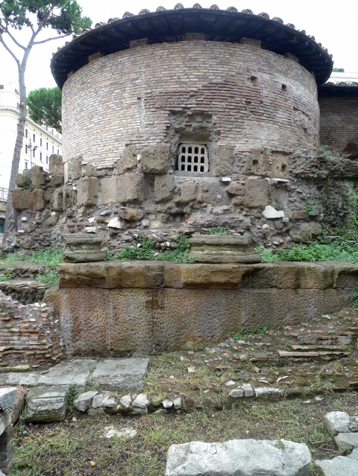](http://mefrm.revues.org/docannexe/image/2223/img-13-small580.jpg)

[Agrandir](http://mefrm.revues.org/docannexe/image/2223/img-13-small580.jpg)

39Tale rialzamento delle quote di insediamento, apparentemente non troppo significativo, almeno rispetto al pavimento del tempio A, diventa tuttavia più incisivo se teniamo conto del fatto che il tempio era già sopraelevato rispetto al piano di frequentazione di età tardoantica e che il livello di frequentazione pertinente agli edifici del IX secolo, posti in evidenza da Santangeli Valenzani e Zanini nella zona antistante i templi, era di media a ca. 13,30 m s.l.m., possiamo dedurre che nel XII secolo l’area, nella parte più bassa, subì un rialzamento generale del piano di frequentazione di circa due metri. Se è vera questa interpretazione e se dobbiamo ritenere, come sembra probabile, che l’interramento in questione non fu graduale ma fu realizzato in tempi relativamente brevi, dobbiamo ipotizzare, anche in questo caso, un intervento di notevole impegno, coincidente anche stavolta con i primi decenni del XII secolo.